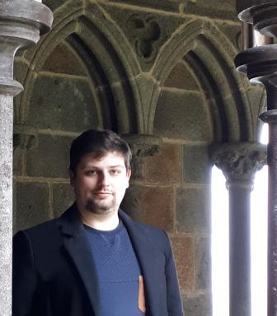 Quentin FAVRÉ Doctorant contractuel OPUS

Identifiants chercheurs

- IdHAL :
quentinfavre
- ORCID :
0009-0002-2015-371X

Présentation

Doctorant en Histoire de l'Art et Archéologie, mon travail se concentre sur l'architecture médiévale de l'ancien diocèse de Chartres.

Publications

